## **产品需求规格说明书**

**项目名称 :** **园校系统1.0**

**项目内容 ：**

**项目委托单位（甲方）:**

**项目开发单位（乙方）:**

|  |  |  |
| --- | --- | --- |
| 文件状态： [ ] 草稿 [ ] 正式发布 [ ] 正在修改 | 文件标识： |  |
| 当前版本： | 1.0 |
| 作者： |  |
| 完成日期： | 2018年5月23日 |

**版 本 历 史**

|  |  |  |  |  |  |  |
| --- | --- | --- | --- | --- | --- | --- |
| 版本 | 状态 | 作者 | 参与者 | 开始日期 | 结束日期 | 备注 |
| V1.0 | 草稿 | 张磊 |  |  |  |  |
|  |  |  |  |  |  |  |
|  |  |  |  |  |  |  |
|  |  |  |  |  |  |  |
|  |  |  |  |  |  |  |
|  |  |  |  |  |  |  |
|  |  |  |  |  |  |  |
|  |  |  |  |  |  |  |

目 录

产品需求规格说明书 1

1． 文档介绍 3

1.1文档目的 3

1.2文档范围 3

1.3读者对象 3

2． 产品说明 3

2.1产品目标 3

2.2产品面向的用户群体 3

2.3产品应当遵循的标准或规范 4

2.4产品范围 4

2.5产品中的角色 4

3． 功能需求 4

3.1业务流程 4

3.2系统功能结构 4

需求确认 6

# 文档介绍

本文档是对项目的软件产品开发合同中规定的开发内容的进一步说明。目的是在合同的确定的范围内进一步明确软件产品开发过程中的权利和责任。

## 1.1文档目的

1. 作为验收开发产品的依据，并约束不得随意变更需求内容。
2. 作为软件开发的出发点，并约束开发的软件产品准确完整地符合需求内容。

## 1.2文档范围

## 1.3读者对象

1. 软件产品使用人员，合同完成验收人员等。
2. 软件项目人员，包括项目经理，需求分析员，设计师，开发人员，测试人员等。

# 产品说明

园校系统1.0主要面向九月教育科技集团所有人员的后台管理系统，使用人员可以根据自己的职能以及权限进行软件的操作。园校系统1.0目前的主要用户为九月教育科技集团以及下面各个园所的人员。

## 2.1产品目标

本产品是为了满足九月教育集团使用园校系统1.0开发的软件过程中提出的特殊要求而开发的。本产品提供九月教育集团要求的特定功能。

## 2.2产品面向的用户群体

专门为满足九月教育集团的特殊要求而开发，仅供九月教育集团使用。

## 2.3产品应当遵循的标准或规范

符合园校系统1.0软件基本使用操作和业务处理的标准和规范。

## 2.4产品范围

本产品是对园校系统1.0版本提供的功能技术可以实现的功能范围内。

## 2.5产品中的角色

|  |  |
| --- | --- |
| 角色名称 | 职责描述 |
| 集团运营管理中心 | 管理系统中的品牌管理，品牌下面的院校管理，品牌管理员权限的开通，产品线的管理，收退费规则的设定包括折扣规则的制定 |
| 品牌运营中心管理 | 品牌组织结构管理，品牌下园所管理员权限的开通，校历模版的制定，招生计划和开班计划的拟订，学费、延时服务收费标准以及折扣标准的制定； |
| 园所行政 | 园所用户的管理，进行园所校历事件的维护，园所教师的管理，班级教师的分配工作；对周报进行审核，对潜在生、在校生进行管理，以及收退费、延时服务收费管理，对账单管理及学生的折扣审核，以及确认收入 |
| 家长微信端 | 对学员信息的管理，进行学员账单、考勤、周报的查看，以及家庭成员信息的管理 |
| 教委外审 | 审核学员报表、班级报表、财务报表 |
| 系统报表 | 对于招生情况的管理，对业务进行排名、对账务流水、确认输入进行操作、对学员转化、渠道转化进行管理 |
|  |  |

# 功能需求

本系统主要功能包括：学生管理、班级管理、校历管理、用户管理、园所管理、教学管理、收费管理以及测试八大块。其中学生管理可分为：统计、学生档案、入园分班、在校生管理、毕业/离园管理、潜在生档案；班级管理可分为：本学年班级、下学年班级、历史数据、教师设置；用户管理可分为：角色管理和用户管理；园所管理可分为：教师档案和园所档案；教学管理可分为：常规课程、延时课程、周报告、月报告以及学期；收退费管理可分为：登陆、注册、注册结果。

学生管理主要是对学生以及学生出勤统计，对学生档案进行增删改查，对入园分班中未入园学生进行查看、放弃入园操作；对入园分班中入园学生进行查看、以及放弃入园操作，

对入园分班中放弃入园学生进行操作；对在校生进行分班、查看，升班、转班、离园、休园操作以及学生缴费情况的查看；对毕业/离园管理进行离园审批、毕业/离园生档案的增删改查以及对休学生的查看和放弃入园操作；对潜在生档案进行增删改查操作。

## 3.1业务流程

学生咨询——>潜在学生档案——>（转入）预备生档案——>学生入园（修改学生主数据）——>学生缴费（收费订单）——>优惠减免——>学生出勤（填报考勤）——>学生毕业（退费订单/调班到毕业班）

### 3.1.2业务流程图

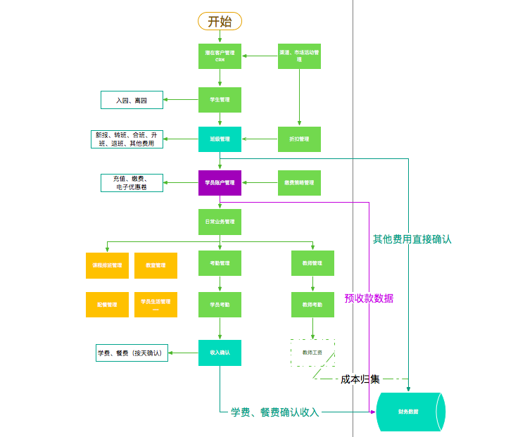

### 3.1.1具体业务流程

学生管理模块：

在学生管理的首页可以看到开班数量、在校生管理、预备生管理以及缴费情况、潜在生数量、毕业/离园学生数量、待缴费学生数量及总费用、在园学生的不同层面的比例；

在学生管理模块的mine页面可以看到学生的信息，（如：姓名、年龄、住址）；在学生管理模块的学生管理分为统计、学生档案、入园分班、在校生管理、毕业/离园管理、潜在生档案；在学生档案页面可以根据关键字以及学生状态来查询学生的档案信息，可以对学生的档案信息进行查看和删除操作，还可以新建学生档案将学生放入档案库中；

在入园分班页面可以进行对未入园学生、转出待分班学生、放入入园学生信息查看几放弃入园的操作；

在校生管理页面可以根据学生的状态和缴费状态进行查询学生来对学生进行查看、分班、登记、升班、离园登记等操作；

在毕业/离园管理页面可进行离园审批、毕业/离园生档案、休学生管理等操作；

潜在生档案页可以根据学生状态和缴费状态来查询学生信息以及对潜在生进行查看和放弃入园操作。

## 。3.2系统功能结构

### 3.2.1系统功能结构（图）

### 3.2.2品牌创立

### 3.2.3品牌管理

**品牌管理模块园所账号管理**

品牌管理模块园所账号管理说明：

园所账号管理主要是对当前品牌下的幼儿园的账号进行操作，可以添加新的账号以及对已经存在胡账号进行重置密码、删除胡操作

品牌管理模块园所账号管理流程图：

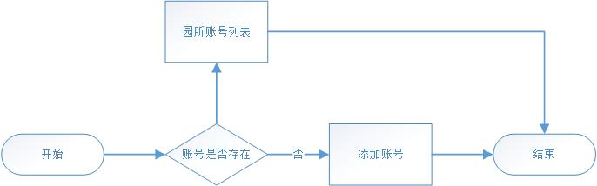

品牌管理员进入系统后首先查询园所账号列表，如果列表中含有想要的园所，那么就可以对这个园所进行重置密码以及删除的操作，如果列表中联包含想要胡园所，那么就可以点击添加账号按钮添加新的园所信息。

品牌管理模块园所账号管理原型：

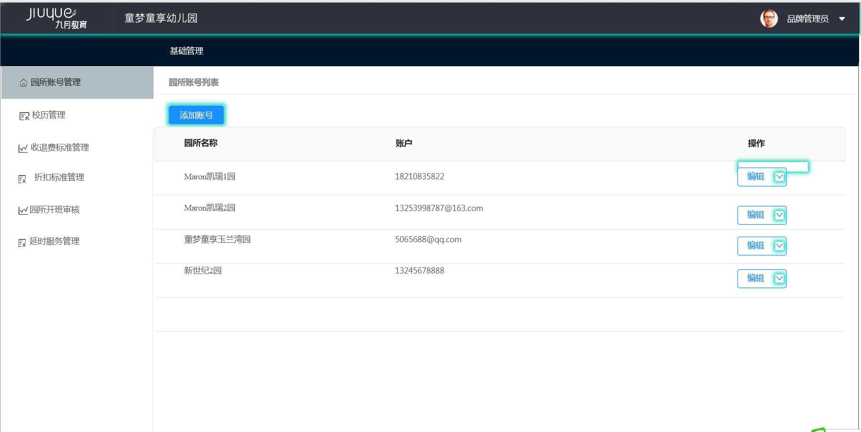

品牌管理模块园所管理字段：

|  |  |  |  |  |  |
| --- | --- | --- | --- | --- | --- |
| 序号 | 字段名称 | 字段类型 | 取得方式 | 公式 | 是否必填 |
| 1 | 园所名称 | 字符 | 手工录入 |  | 是 |
| 2 | 账号 | 字符 | 手工录入 |  | 是 |
| 3 | 默认密码 | 字符 | 手工录入 |  | 否 |

品牌管理模块园所管理具体操作：

1. 添加账号操作：点击添加账号弹出添加园所账号弹框，在该页面中可以对输入需要添加胡园所信息，点击确定按钮该弹框关闭，添加上了园所信息，点击取消按钮则弹框关闭并且取消当前操作
2. 编辑操作：点击编辑按钮弹出编辑园所账号弹框，在该页面中可以对输入需要添加胡园所信息，点击确定按钮该弹框关闭，修改了当前园所信息，点击取消按钮则弹框关闭并且取消当前操作
3. 重置密码操作：点击重置密码操作弹出是否重置密码弹框，点击确定则重置密码，点击取消则不进行重置密码
4. 删除操作：点击删除按钮删除当前园所

**品牌管理模块校历管理**

品牌管理模块校历管理说明：

校历管理主要是对当前品牌下的校历的管理，可以创建不同的假期库。通过校历与假期库之间胡差值可以得到该园所教学天数。

品牌管理模块校历管理流程图：

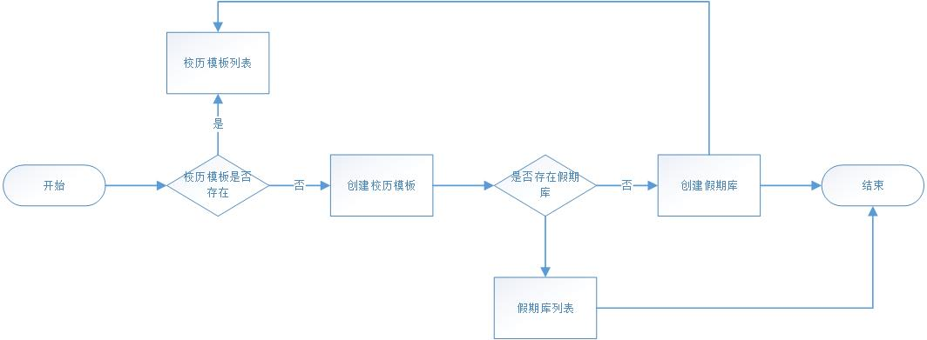

用户首先查询校历模板列表，查看是否有可用校历模板，如果存在则可以对它进行编辑操作。如果不存在可用校历模板那么就创建校历模板，创建校历模板时如果有合适胡假期库则创建校历，如果没有找到想用的假期库那么就去创建新的假期库，创建完成后去创建校历模板

品牌管理模块校历管理原型图：

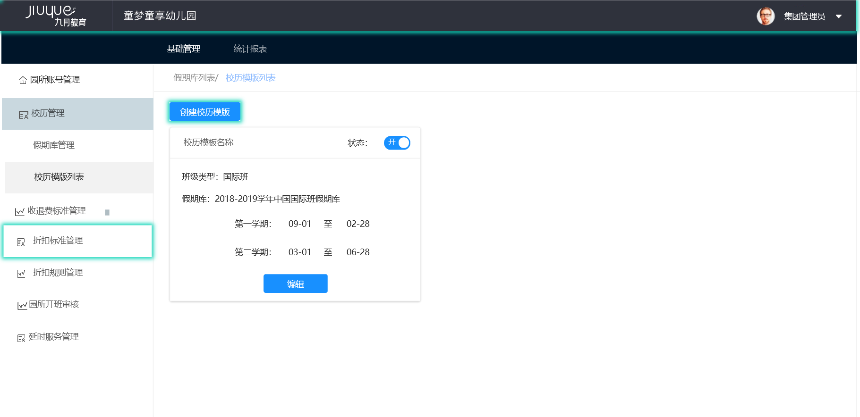

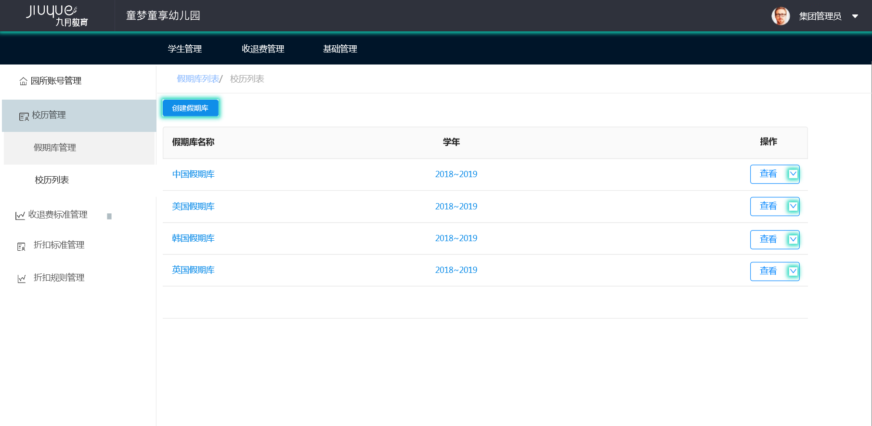

品牌管理模块校历管理字段：

|  |  |  |  |  |  |
| --- | --- | --- | --- | --- | --- |
| 序号 | 字段名称 | 字段类型 | 取得方式 | 公式 | 是否必填 |
| 1 | 校历名称 | 字符 | 手工录入 |  | 否 |
| 2 | 别名 | 字符 | 手工录入 |  | 否 |
| 3 | 学期开始时间 | 字符 | 手工录入 |  | 否 |
| 4 | 学期结束时间 | 字符 | 手工录入 |  | 否 |
| 5 | 班级类型 | 字符 | 手工录入 |  | 是 |
| 6 | 假期库 | 字符 | 手工录入 |  | 是 |
| 7 | 是否开启 | 字符 | 手工录入 |  | 是 |

|  |  |  |  |  |  |
| --- | --- | --- | --- | --- | --- |
| 序号 | 字段名称 | 字段类型 | 取得方式 | 公式 | 是否必填 |
| 1 | 假期库标题 | 字符 | 手工录入 |  | 否 |
| 2 | 假期库学年 | 字符 | 手工录入 |  | 否 |
| 3 | 上传假期库 | 字符 | 手工录入 |  | 否 |
| 4 | 国家假期设置 | 字符 | 手工录入 |  | 否 |
| 2 | 周六日上班设置 | 字符 | 手工录入 |  | 是 |

品牌管理模块校历管理具体操作：

a. 创建校历模板操作：点击创建校历模板按钮弹出新建校历模板弹框，在弹框里通过下一步的引导填入所创建胡校历信息。点击保存则可以暂时保存当前编辑的模板信息，点击提交则校历模板创建完成。

b. 校历模板编辑操作：点击编辑按钮可以对当前模板进行编辑

c. 创建假期库操作：点击创建校历模板按钮弹出新建假期库页面，在这个页面里对新增胡假期库信息进行编辑，点击提交按钮则假期库创建成功

d. 假期库操作：还可以在假期库列表里对已经存在的假期库进行编辑和删除操作

### 3.2.4园所管理

**学生管理模块潜在生**

学生管理模块潜在生说明：

学生管理模块的潜在生是对咨询有意向的学生放入档案中，对这些学生进行添加、查询和查看操作；

学生管理模块潜在生流程图：

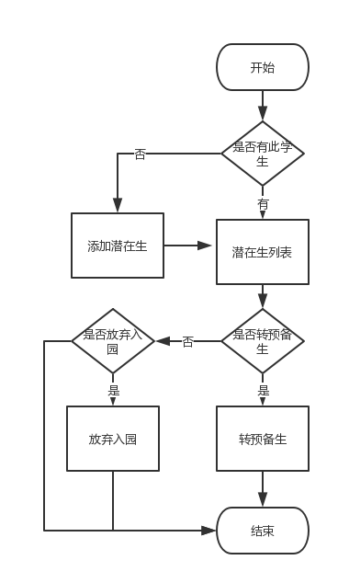

用户进来先查询学生，若学生存在就进行学生信息更多操作管理，若没有此学生则进行添加学生，在进行更多操作管理，看看这个学生是否是正式学员，若是正式学员则转到预备生，若不是正式学员在看看这个学生状态是否想放弃入园，若是则放弃入园，否则状态变成跟进状态。

学生管理模块潜在生原型图：

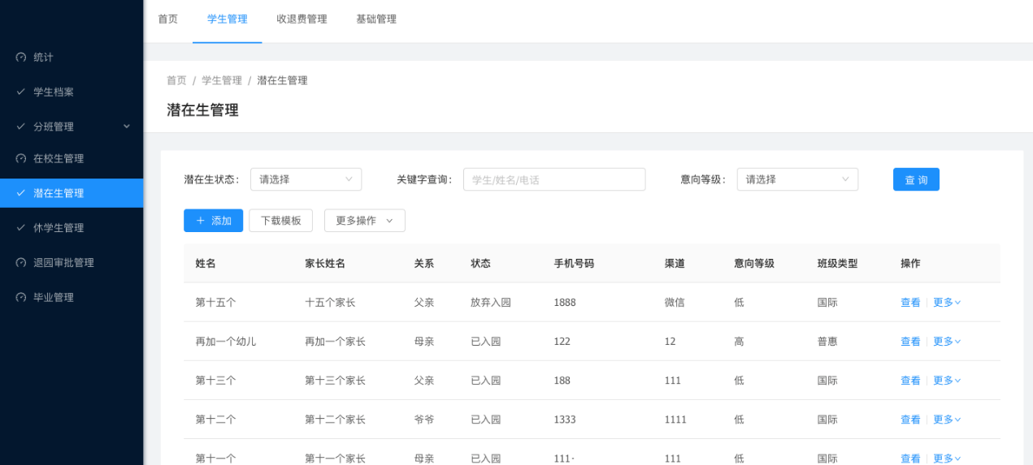

学生管理模块潜在生管理字段：

|  |  |  |  |  |  |
| --- | --- | --- | --- | --- | --- |
| 序号 | 字段名称 | 字段类型 | 取得方式 | 公式 | 是否必填 |
| 1 | 姓名 | 字符 | 手工录入 |  | 是 |
| 2 | 家长姓名 | 字符 | 手工录入 |  | 是 |
| 3 | 关系 | 字符 | 手工录入 |  | 是 |
| 4 | 状态 | 字符 | 手工录入 |  | 是 |
| 5 | 手机号码 | 字符 | 手工录入 |  | 是 |
| 6 | 渠道 | 字符 | 手工录入 |  | 是 |
| 7 | 意向等级 | 字符 | 手工录入 |  | 否 |
| 8 | 班级类型 | 字符 | 手工录入 |  | 否 |

学生管理模块潜在生管理具体操作：

1. 查询操作：选择潜在生状态，填写关键字查询、选择意向等级，点击查询进行学生查询，下面列表会显示出学生的信息；
2. 添加操作：点击添加按钮，出现一个添加学生页面，填写学生信息，点击确定学生添加到潜在生列表里，点击取消操作回到潜在生页面。
3. 查看操作：点击潜在生页面学生的查看，出现一个添加学生页面，可以修改学生的信息，点击确定回到潜在生列表里信息已修改，点击取消，学生信息没有改变。
4. 更多操作：点击更多可以进行潜在生转预备生、放弃、删除操作

**学生管理模块学生档案**

学生管理模块学生档案说明：

学生档案是存储学生入园信息的，可以根据学生入园日期，学生状态来查找学生的信息，如没有学生信息可以将学生信息添加到学生档案中。

学生管理模块学生档案流程图：

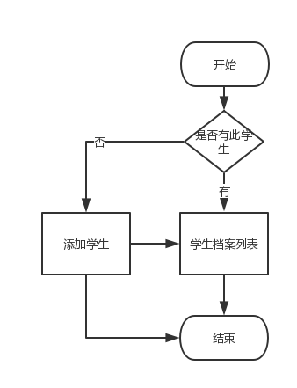

当用户进来查看学生的档案信息时，先根据学生的现有信息进行查询是否有此学生，若有此学生下面的档案列表会显示出来，若没有此学生，则点击添加按钮，出现新建文件档案，填写信息新建学生档案。若想要修改学生信息则点击操作按钮，进行相应的学生信息操作。

学生管理模块学生档案原型图：

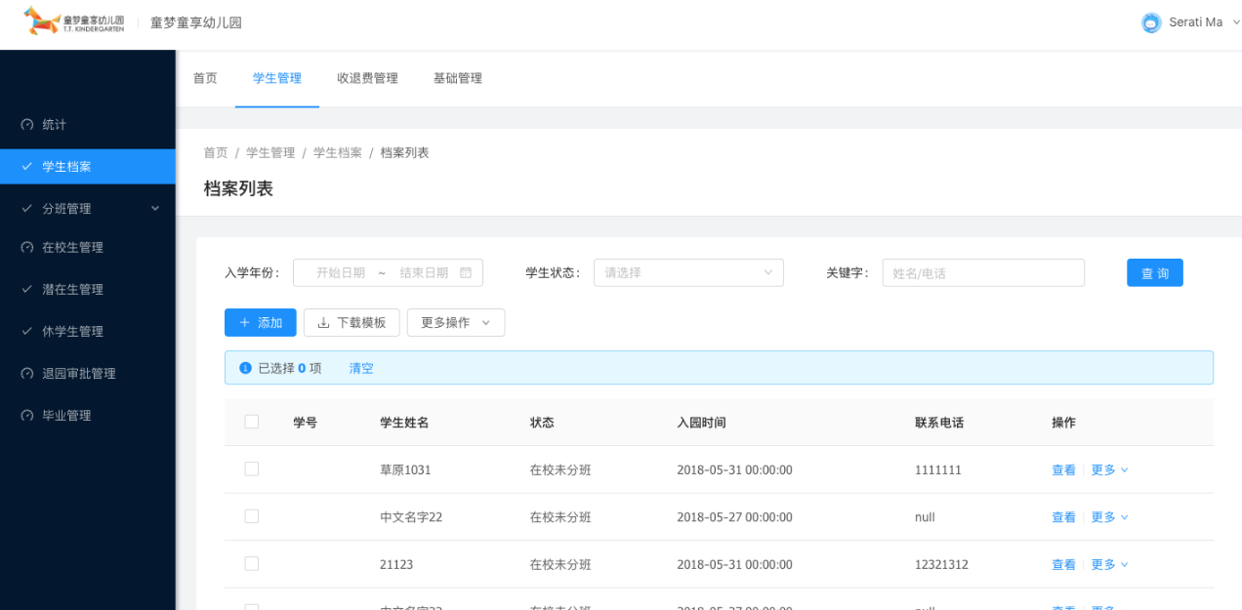

学生管理模块学生档案字段：

|  |  |  |  |  |  |
| --- | --- | --- | --- | --- | --- |
| 序号 | 字段名称 | 字段类型 | 取得方式 | 公式 | 是否必填 |
| 1 | 学号 | 字符 | 自动生成 |  |  |
| 2 | 学生姓名 | 字符 | 手工录入 |  | 是 |
| 3 | 状态 | 字符 | 手工录入 |  | 是 |
| 4 | 入园时间 | 日期 | 手工录入 |  | 是 |
| 5 | 联系电话 | 字符 | 手工录入 |  | 是 |

学生管理模块学生档案具体操作：

1. 查询操作：用户可以根据手动选择入学年份，学生状态以及学生姓名或电话等条件，点击查询，下面的列表会显示数据。
2. 添加操作：若没有查询到学生，我们可以点击添加按钮跳转到添加学生档案，进行学生信息的填写，进行保存，填写完成点击下一步进行家庭信息的填写，若上一步填写有误，点击上一步进行修改，点击保存，再点击下一步继续操作，就跳转到学生档案列表可以看到学生已添加到列表中。
3. 查看操作：点击学生信息中的查看按钮跳转到个人详情页，在这个页面可以进行信息更改操作以及查看账单情况。
4. 更多操作：点击更多操作可以删除学生信息以及绑定此学生的兄弟姐妹操作。
5. 清空操作：选中学生信息，点击清空按钮可以清空学生信息。

**学生管理模块分班管理**

学生管理模块分班管理说明：

分班管理是对已经注册了的学生进行分班管理。如果当前学生已经分班，可以根据入学年份、计划入园时间来查询学生信息。如果当前学生还没有分班，那可以通过分班将学生分到某个班。

学生管理模块分班管理流程图：

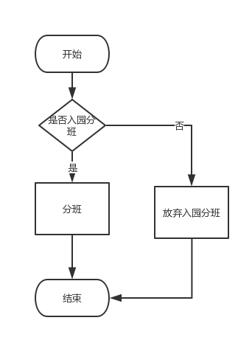

用户进来先查询此学生是否放弃入园，若放弃入园则将学生放入到放弃入园列表，然后在进行学生的删除和重新入园操作；若没有放弃入园就进入到入园分班列表，分班列表也可以进行学生的删除操作，在入园分班列表中判断学生是否已经分班，若已经分班了，则可进行学生的其他操作，若没有分班，点击分班按钮进行分班，然后在进行分班成功后的操作。

学生管理模块分班管理原型图：

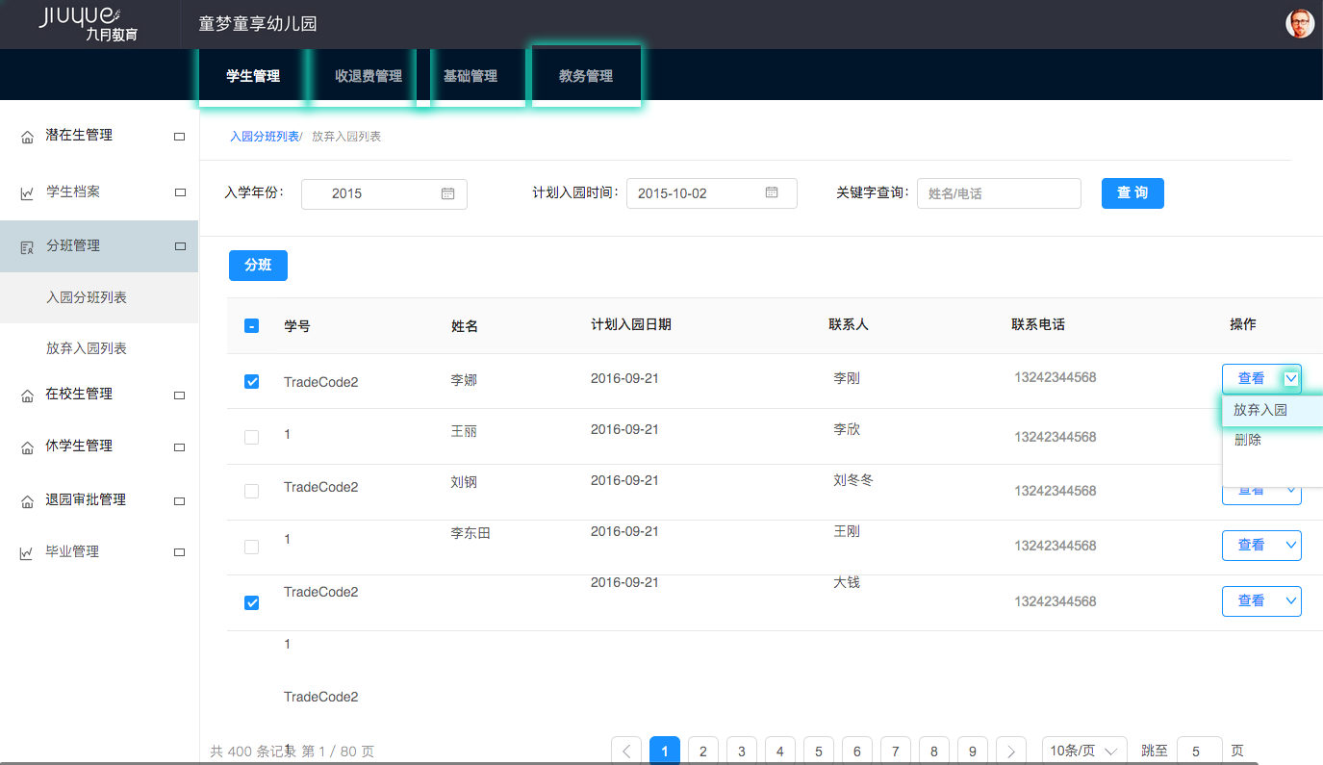

学生管理模块分班管理字段：

|  |  |  |  |  |  |
| --- | --- | --- | --- | --- | --- |
| 序号 | 字段名称 | 字段类型 | 取得方式 | 公式 | 是否必填 |
| 1 | 分班学生 | 字符 | 手工录入 |  | 是 |
| 2 | 班级名称 | 字符 | 手工录入 |  | 是 |

学生管理模块分班管理具体操作：

1. 查询操作：用户可以手动输入或选择入学年份、计划入园时间以及学生姓名/电话等信息，然后点击查询，列表中就会刷新显示为匹配当前查询的数据
2. 分班操作：分班按钮是只有在入园分班列表界面才存在的按钮，点击分班按钮会弹出一个弹框，在弹框中可以对已经选中的学生进行分班信息的填写，确定后分班信息建立完成，点击取消则取消当前操作
3. 查看：查看当前学生详情
4. 放弃入园：在入园分班列表中可以进行放弃入园操作，点击放弃入园按钮那么当前学生信息转到放弃入园学生列表中。此时该学生的状态是已经放弃入园
5. 重新入园：对放弃入园的学生可以进行重新入园操作，点击重新入园按钮后该学生信息转到入园分班列表，此时该学生状态是入园状态
6. 删除：点击删除按钮那么当前学生的信息就从列表中删除

**学生管理模块在校生管理**

学生管理模块在校生管理说明：

在校生管理是对已经入园的学生进行转班、升班、退园以及休学等管理，可以通过学年、班级、入园时间等来查询相应学生

学生管理模块在校生管理流程图：

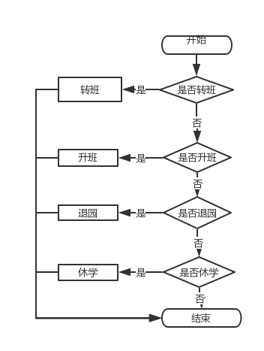

用户先进行查询，查询到的学生在在校生列表中显示，若进行转班操作，填写转出班级、转入班级进行转班，若进行升班操作，选择班级以及升班的班级进行升班操作，若进行退园操作，完善退园信息及账单确认信息完成退园操作，若要进行休学操作，先填写休学登记的起止日期及休学原因，然后进行休学操作。

学生管理模块在校生管理原型图：

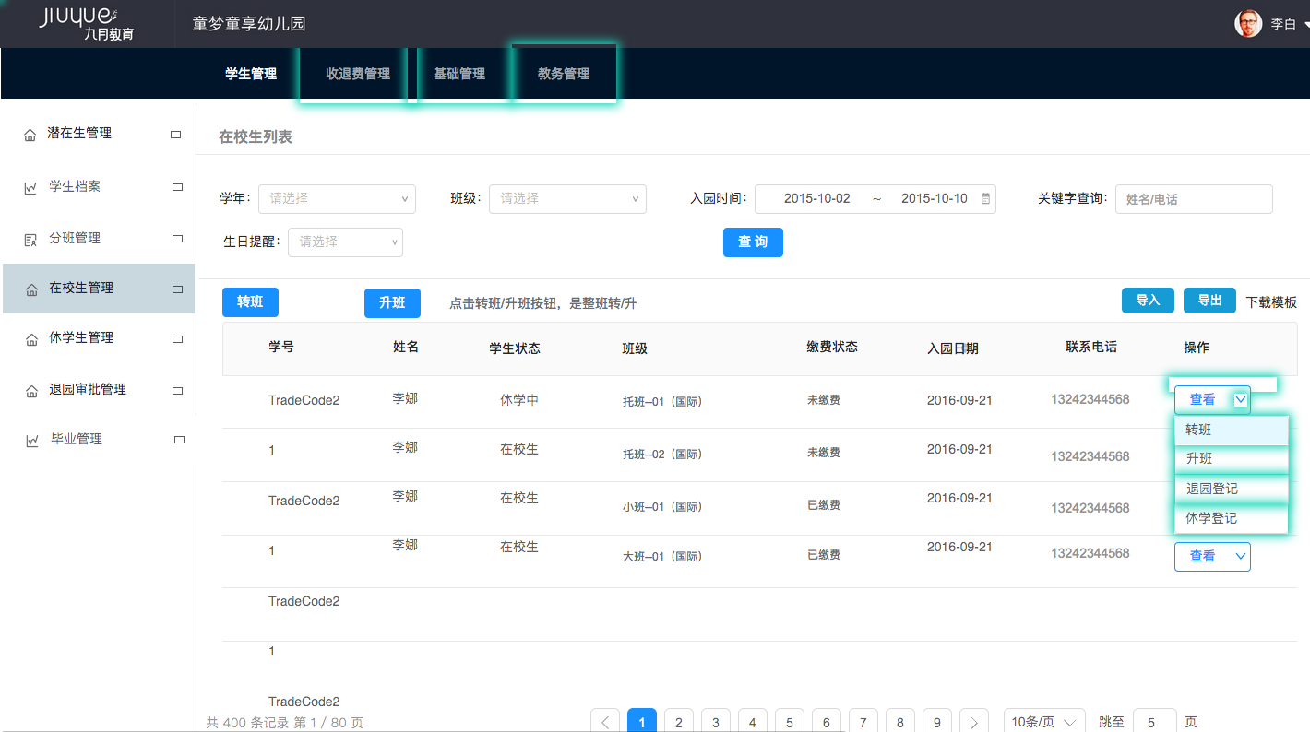

学生管理模块在校生管理字段：

|  |  |  |  |  |  |
| --- | --- | --- | --- | --- | --- |
| 序号 | 字段名称 | 字段类型 | 取得方式 | 公式 | 是否必填 |
| 1 | 转出班级 | 字符 | 手工录入 |  | 是 |
| 2 | 转入班级 | 字符 | 手工录入 |  | 是 |

学生管理模块在校生管理具体操作：

1. 查询操作：用户可以手动输入或选择学年、班级、入园时间以及学生姓名/电话等信息，然后点击查询，列表中就会刷新显示为匹配当前查询的数据
2. 转班操作：点击转班按钮会弹出一个弹框，在这个弹框里对学生转班信息填写，保存后该学生转班信息就完成，点击列表上方的转班按钮整个列表中的孩子都会进行该操作，点击列表中某一行的转班按钮那么只有该行的学生会进行该操作，点击取消则取消当前操作
3. 升班操作：点击升班按钮会弹出一个弹框，在这个弹框里对学生升班信息填写，保存后该学生生班信息就完成，点击列表上方的升班按钮整个列表中的孩子都会进行该操作，点击列表中某一行的升班按钮那么只有该行的学生会进行该操作，点击取消则取消当前操作
4. 退园登记：点击退园登记按钮弹出退园登记弹框，在该弹框中对该学生退园信息进行完善，点击下一步之后是对该学生的账单进行确认，点击下一步对学生信息进行确认并关闭，此时学生退园操作完成，任意一步点击取消则取消当前操作并关闭弹框
5. 休学登记操作：点击休学登记按钮弹出休学登记弹框，在该弹框内对学生休学信息做一个登记，信息填写完成后点击确定则该学生的休学操作完成，点击取消则取消休学登记并关闭弹框

**学生管理模块休学生管理**

学生管理模块休学生管理说明：

休学生管理是存储休学的学生信息的，可以根据学生的审核状态以及姓名/电话来查找学生的信息。

学生管理模块休学生管理流程图：

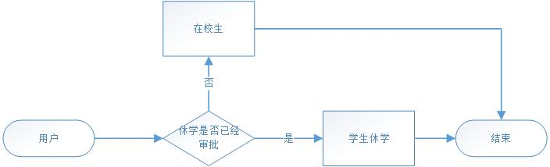

用户查询学生的休学审批状态，如果是已同意或者已拒绝那么该学生休学审批流已经完成，如果休学状态是未审批那么可以学生休学审批流进行查看，并可以创建新的审批流程申请或者催一下正在进行的流程

学生管理模块休学生管理原型图：

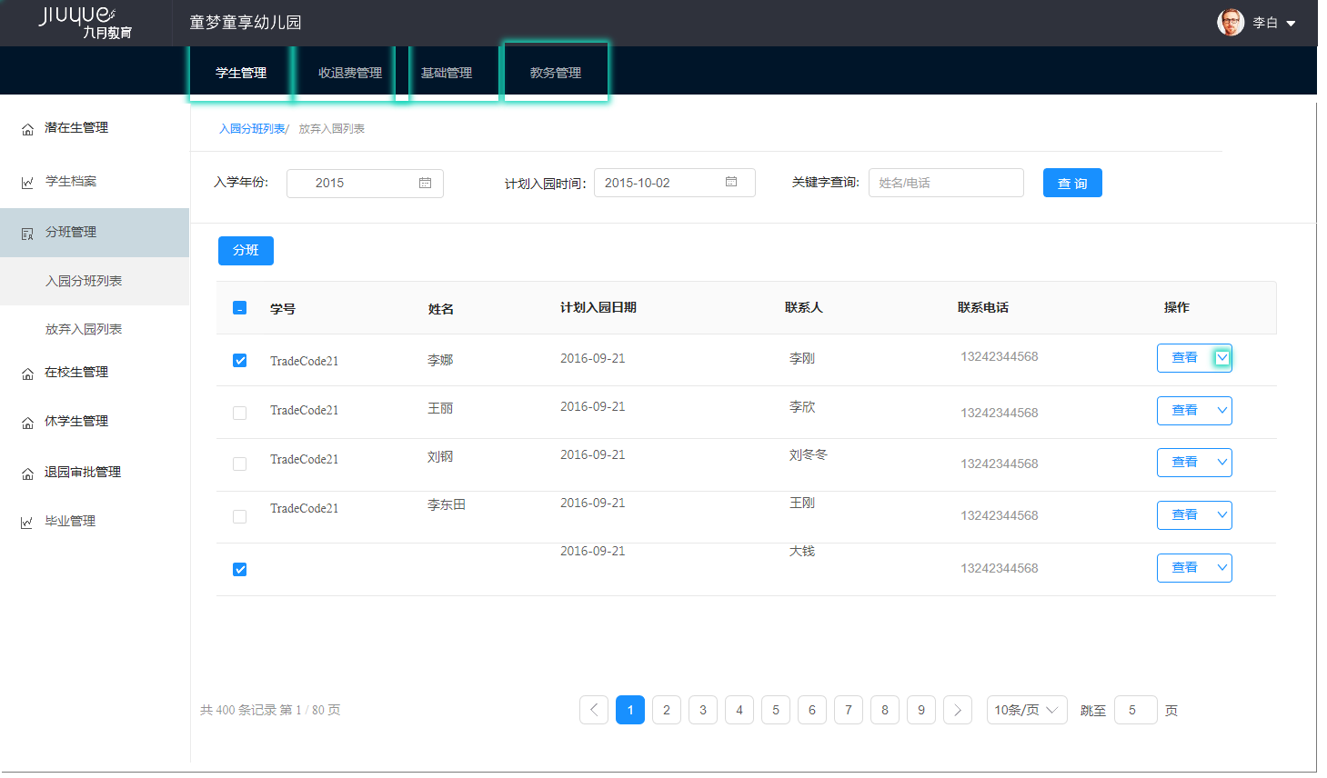

学生管理模块休学生管理字段：

|  |  |  |  |  |  |
| --- | --- | --- | --- | --- | --- |
| 序号 | 字段名称 | 字段类型 | 取得方式 | 公式 | 是否必填 |
| 1 | 学生姓名 | 字符 | 手工录入 |  | 是 |
| 2 | 班级 | 字符 | 手工录入 |  | 是 |

学生管理模块休学生管理具体操作：

1. 查询操作：用户可以手动输入或选择学年、班级、入园时间以及学生姓名/电话等信息，然后点击查询，列表中就会刷新显示为匹配当前查询的数据
2. 审批操作：点击审批操作按钮可以对学生提交的休学申请进行审批，点击同意则表示同意该休学申请，点击拒绝则表示拒绝该休学申请，点击这两个按钮之后弹框关闭，而且页面列表中该条数据审批状态也会变化为修改的状态
3. 审批流查看操作：点击审批流查看按钮查看当前休学申请的审批流程已经走到了哪一步
4. 删除操作：点击删除按钮可以对已经同意了休学的学生进行删除

**学生管理模块退园审批管理**

学生管理模块退园审批管理说明：

退园审批管理是对学生的离园申请表进行审批，可以查看学生的审批流状态。

学生管理模块退园审批管理流程图：

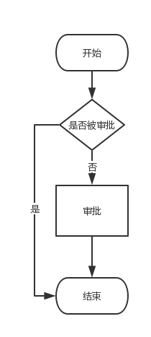

退园审批管理用户先要根据状态和关键字来查询是否被审批，如果没有被审批，则进行审批操作，若进行了审批，可查看审批流的状态，也可进行重新提交审批操作。

学生管理模块退园审批管理原型图：

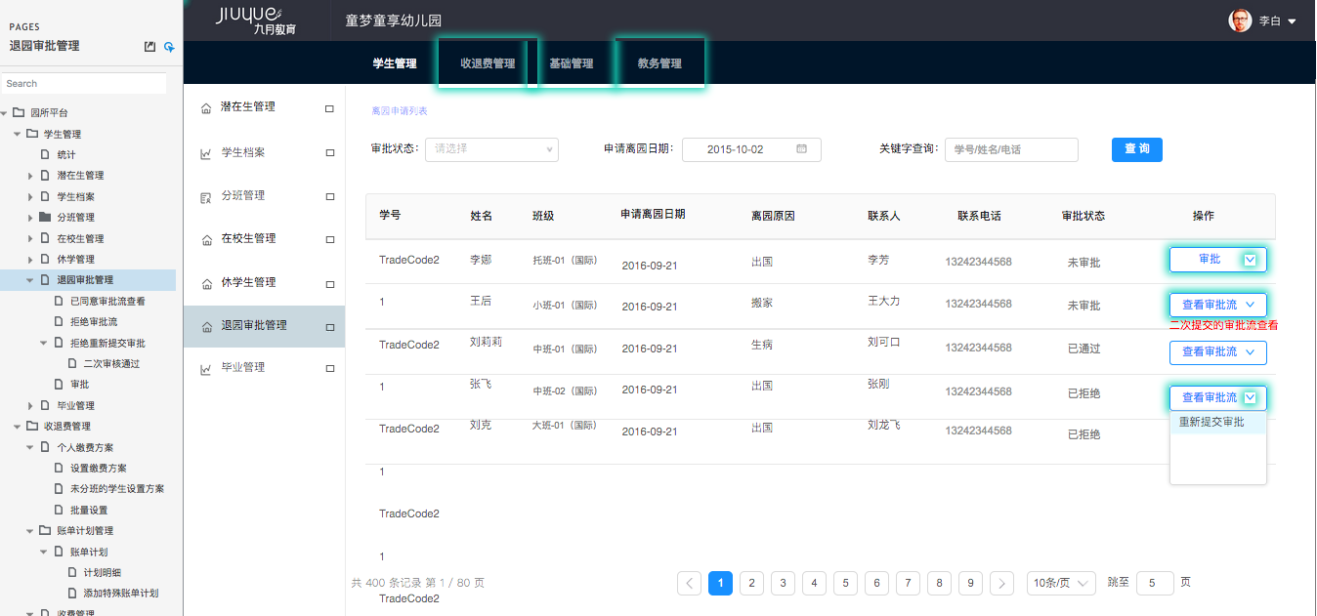

学生管理模块退园审批管理字段：

|  |  |  |  |  |  |
| --- | --- | --- | --- | --- | --- |
| 序号 | 字段名称 | 字段类型 | 取得方式 | 公式 | 是否必填 |
| 1 | 学号 | 字符 | 系统填充 |  | 是 |
| 2 | 姓名 | 字符 | 手工录入 |  | 是 |
| 3 | 班级 | 字符 | 手工录入 |  | 是 |
| 4 | 申请离园日期 | 日期 | 手工录入 |  | 是 |
| 5 | 离园原因 | 字符 | 手工录入 |  | 是 |
| 6 | 联系人 | 字符 | 手工录入 |  | 是 |
| 7 | 联系电话 | 字符 | 手工录入 |  | 是 |

学生管理模块退园审批管理具体操作：

1. 查询操作：选择审批状态、离园日期、填写关键字查询，点击查询按钮，离园申请列表中会出现与条件相符的学生信息；
2. 审批操作：若审批状态是是为审批的，点击审批按钮，出现离园审批页面，在此页面可看到学生离园信息及预退费账单，点击同意按钮，则同意离园，离园列表里的状态改为已同意，点击拒绝，审批未通过，离园审批列表里的状态改为已拒绝；
3. 查看审批流操作：在离园列表中若学生离园正在审批中或审批已拒绝，操作按钮是查看审批流，点击查看审批流，出现退园审批流查看页面，此页面显示学生信息，及审批流审批状态；
4. 重新提交按钮：一旦审批被拒绝，点击离园审批列表中的查看审批按钮后面的下拉按钮，出现一个重新提交的按钮，若想重新提交审批，则点击重新提交按钮进行审批提交进行审批，再次点击查看审批流可退园审批流查看页面审批的进程。

**学生管理模块毕业管理**

学生管理模块毕业管理说明：

毕业管理是存储学生的毕业信息的，可以根据学生的学年以及年纪来查找学生的信息，在该

学生管理模块毕业管理流程图：

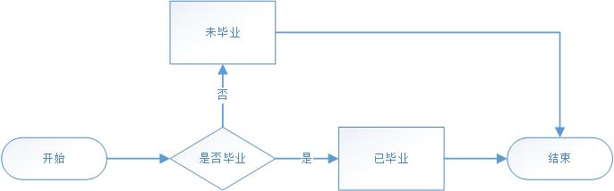

用户查询毕业学生班级信息查询，然后查询学生班级毕业状态，已经毕业的班级的毕业状态要已毕业，没有毕业胡班级状态要未毕业，并且对没有毕业的班级还可以单独进行毕业操作，也可以选中想要毕业的班级进行批量毕业操作，那么进行毕业操作后该班级状态改为已毕业

学生管理模块毕业管理原型图：

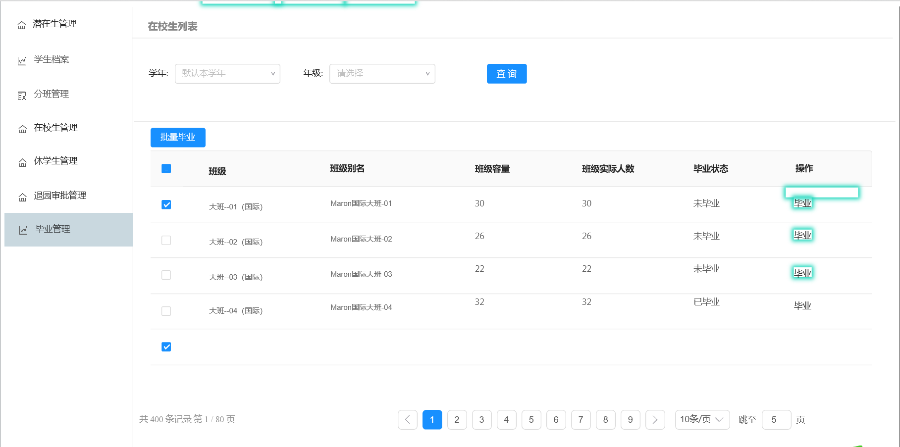

学生管理模块毕业管理字段：

|  |  |  |  |  |  |
| --- | --- | --- | --- | --- | --- |
| 序号 | 字段名称 | 字段类型 | 取得方式 | 公式 | 是否必填 |
| 1 | 班级名称 | 字符 | 手工录入 |  | 是 |
| 2 | 班级别名 | 字符 | 手工录入 |  | 是 |
| 3 | 容量 | 数字 | 手工录入 |  | 是 |

学生管理模块毕业管理具体操作：

1. 查询操作：用户可以手动输入或选择学年、年级信息，然后点击查询，列表中就会刷新显示为匹配当前查询的数据
2. 批量毕业操作：点击批量毕业按钮，列表中选中的所有班级都进行毕业操作
3. 毕业操作：点击列表中胡毕业按钮，那么会弹出所在行的班级的毕业信息，点击弹出页面的确定按钮则该班级毕业，点击取消按钮则关闭该页面并取消毕业操作

**班级管理模块**

班级管理模块开班流程说明：

园所管理员新建开班计划并提交到品牌管理—开班审核模块进行整条开班计划审核；园所对审核通过的班级，在班级列表中进行分配教师、编辑别名、关闭操作；

班级管理模块开班流程图：



园所管理员进入班级管理模块查看是否已建或完成开班计划，如未完成或者未建开班计划，管理员新建开班计划并完善班级计划信息，提交到品牌管理员进行审核；如已完成或者已建开班计划，到开班计划列表查看审核结果，审核通过情况，可到班级列表维护班级信息（分配教师、班级别名、查看学生、班级关闭），审核被拒绝，可二次提交申请，进行开班计划编辑并提交到品牌管理员审核；

班级管理模块原型图：

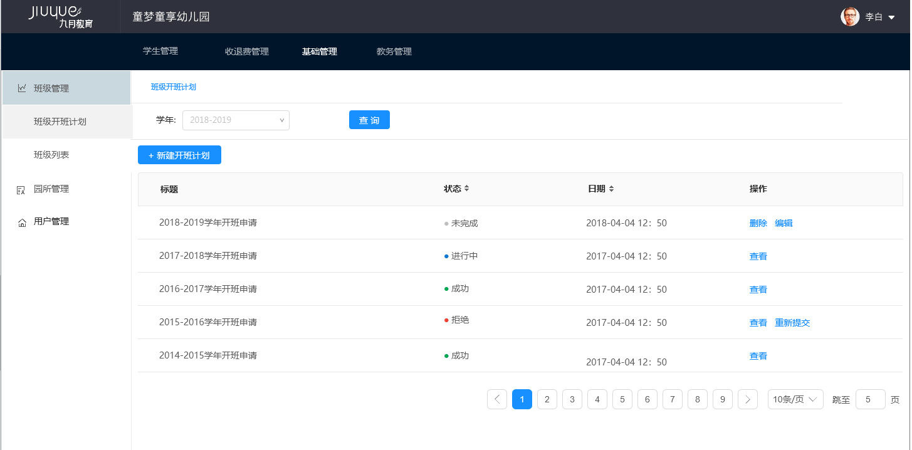

班级管理模块新建开班计划管理字段：

|  |  |  |  |  |  |
| --- | --- | --- | --- | --- | --- |
| 序号 | 字段名称 | 字段类型 | 取得方式 | 公式 | 是否必填 |
| 1 | 学年 | 字符 | 手工选择 |  | 是 |
| 2 | 说明 | 字符 | 手工录入 |  | 是 |
| 3 | 校历模版 | 字符 | 手工选择 |  | 是 |
| 4 | 班级类型 | 字符 | 手工选择 |  | 是 |
| 5 | 年级类型 | 字符 | 手工选择 |  | 是 |
| 6 | 班级名称 | 字符 | 自动生成 |  |  |
| 7 | 班级容量 | 字符 | 手工录入 |  | 是 |
| 8 | 是否可超容 | 字符 | 手工勾选 |  | 否 |
| 9 | 外审可见 | 字符 | 手工勾选 |  | 否 |

班级计划列表具体操作：

1. 查询操作：选择某一学年开班计划，对审核成功，审核中进行查看所有班级计划详情；
2. 添加操作：编辑、删除，对完成开班计划信息完善的，完成编辑和删除操作；
3. 查看操作：重新提交，对开班计划审核拒绝的，进行二次开班计划完善提交；

新建班级计划弹框：

第一步：

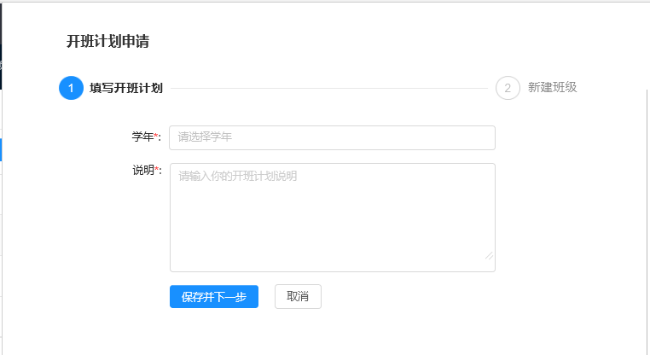

第二步：

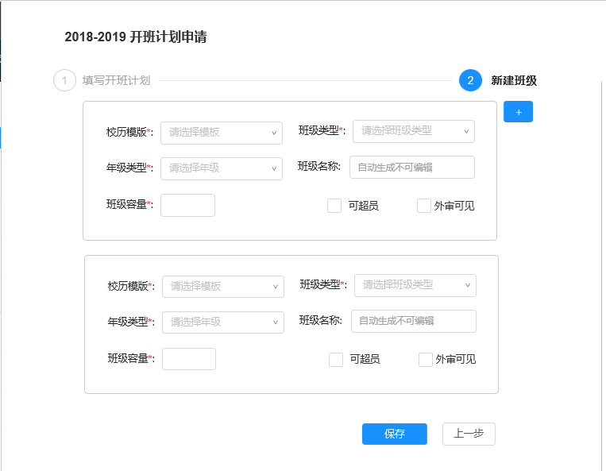

新建开班计划弹框操作流程图

# 

班级管理—班级列表原型：

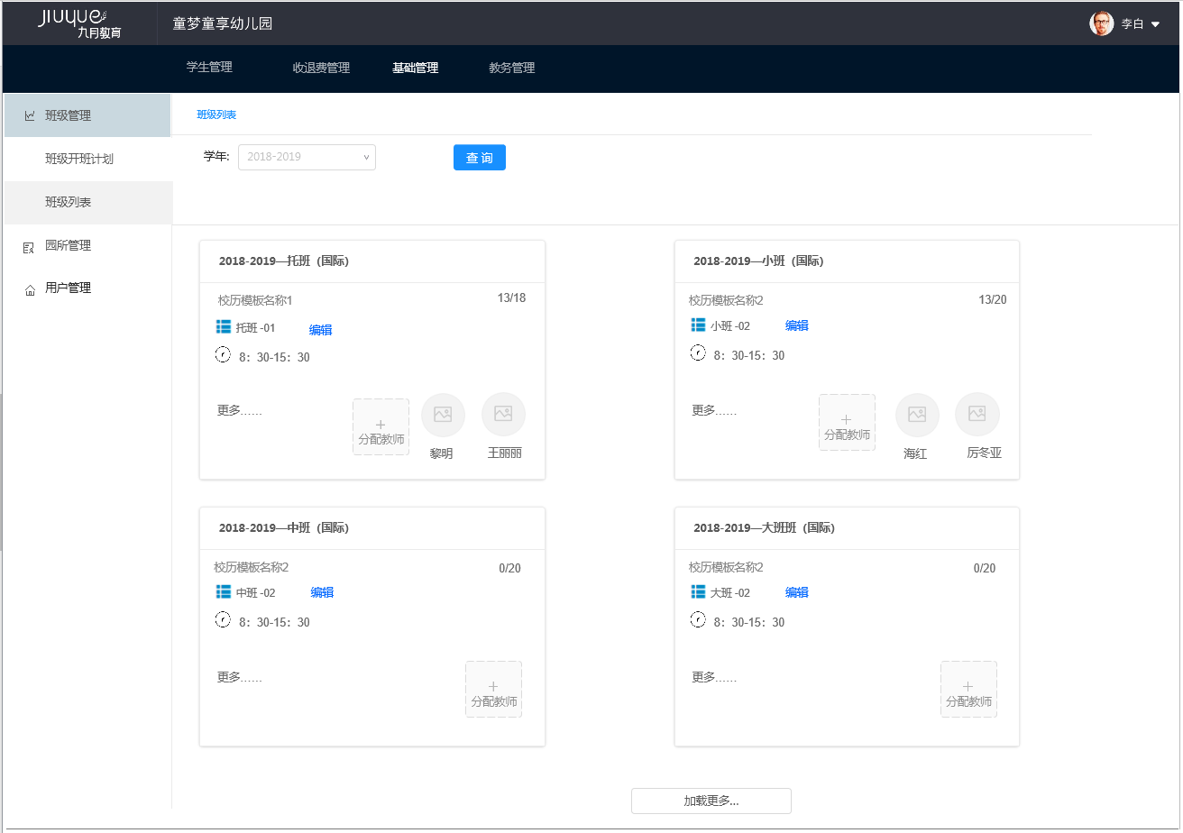

班级管理模块班级列表—分配教师管理字段：

|  |  |  |  |  |  |
| --- | --- | --- | --- | --- | --- |
| 序号 | 字段名称 | 字段类型 | 取得方式 | 公式 | 是否必填 |
| 1 | 教师类型 | 字符 | 手工选择 |  |  |
| 2 | 搜索 | 字符 | 手工录入 |  |  |
| 3 | 多班任教教师 | 字符 | 手工选择 |  |  |

班级列表具体操作：

1. 别名编辑操作：可二次编辑班级别名；
2. 关闭操作：对审核通过的班级进行关闭操作，关闭班级必须把班级教师和学生移出，方可关闭班级；

查询操作：根据学年进行筛选班级数据；

**基础管理模块**

**基础管理园所管理**

基础管理的园所管理说明：

基础管理的园所管理就是管理园所的基础信息。

基础管理的园所管理流程图：

无

基础管理的园所管理原型图：

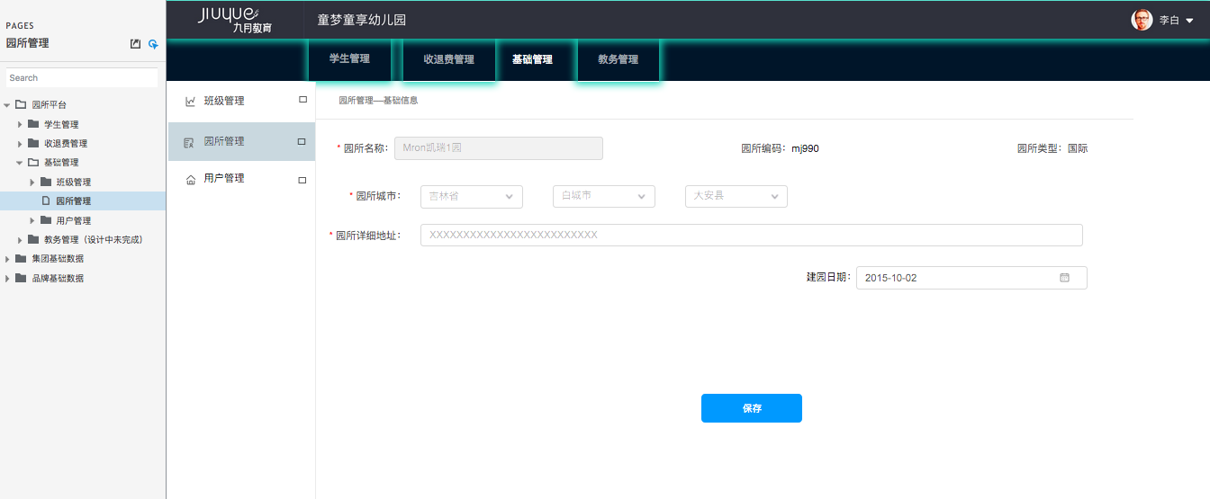

基础管理的园所管理字段：

|  |  |  |  |  |  |
| --- | --- | --- | --- | --- | --- |
| 序号 | 字段名称 | 字段类型 | 取得方式 | 公式 | 是否必填 |
| 1 | 园所名称 | 字符 | 手工录入 |  | 是 |
| 2 | 园所编号 | 字符 | 手工录入 |  | 否 |
| 3 | 园所城市 | 字符 | 手工录入 |  | 是 |
| 4 | 园所详细信息 | 字符 | 手工录入 |  | 是 |
| 5 | 园所类型 | 字符 | 手工录入 |  | 否 |
| 6 | 建园日期 | 日期 | 手工录入 |  | 否 |

基础管理的园所管理具体操作：

园所管理基础信息页面中，园所名称、园所编号和园所类型是不可更改的，园所城市和园所详细地址是必填写的，建园日期是可选的。若园所信息有变更，可在此页面进行园所基础信息的更改，点击保存，更新的信息就被保存。

**基础管理用户管理**

基础管理的用户管理说明：

基础管理的用户管理就是管理编辑用户的信息，添加用户授予权限。

基础管理的用户管理流程图：

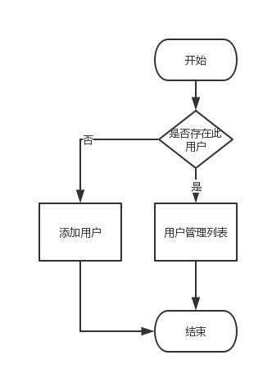

基础管理的用户管理先要根据关键字和岗位进行查询是否存在此用户，若存在此用户，会在用户管理列表中显示，若不存在则进行添加用户，添加的用户会在用户管理列表中显示；然后根据用户的需求去操作用户管理列表。

基础管理的用户管理原型图：

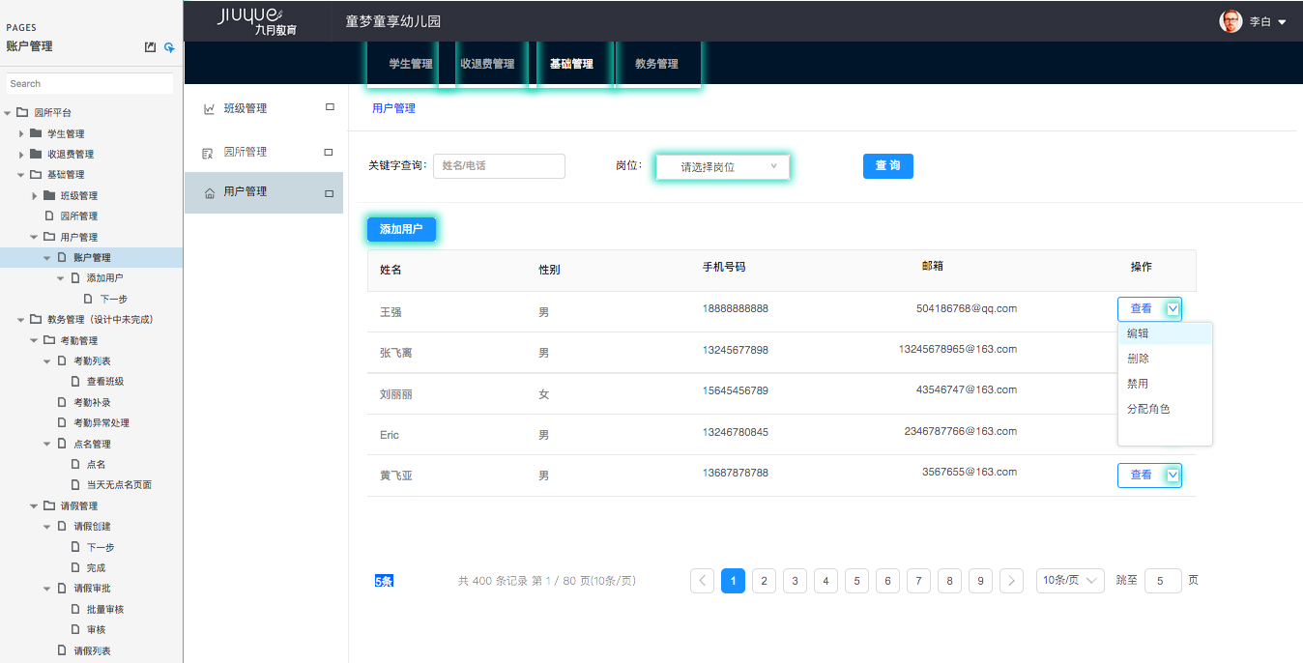

基础管理的用户管理字段：

|  |  |  |  |  |  |
| --- | --- | --- | --- | --- | --- |
| 序号 | 字段名称 | 字段类型 | 取得方式 | 公式 | 是否必填 |
| 1 | 姓名 | 字符 | 手工录入 |  | 是 |
| 2 | 岗位 | 字符 | 手工录入 |  | 是 |
| 3 | 性别 | 字符 | 手工录入 |  | 是 |
| 4 | 手机号码 | 字符 | 手工录入 |  | 是 |
| 5 | 邮箱 | 字符 | 手工录入 |  | 是 |

基础管理的用户管理具体操作：

1. 查询操作：根据用户的姓名/电话，选择岗位，点击查询按钮，若此用户存在，则在下面的用户管理列表中显示用户信息。
2. 添加操作：当查询的操作找不到用户信息时，点击添加用户按钮，出现添加用户页面，填写账户信息，点击保存会保存此用户信息，点下一步到角色开通，选择角色，填写信息，若上一步信息填错，在此步骤可点击上一步进入到添加用户页面进行修改，修改完后点击保存存储最新信息，点击下一步，进行下一步角色开通操作，点击提交，提交成功用户管理页面会显示出添加的用户。
3. 查看操作：点击查看，跳转到个人详情页面，可以看到此用户的信息，点击查看按钮后面的下拉按钮，会出现4个下拉选项（编辑、删除、禁用、分配角色）。
4. 编辑操作：点击编辑按钮，出现添加页面，再次页面上可以编辑用户的信息；
5. 删除操作：点击删除按钮，出现删除提示页面，点击确定按钮，此用户信息在用户管理列表中被删除，点击取消按钮，回到用户管理页面。
6. 禁用操作：点击禁用按钮，出现提示页面，点击提示页面中的确定按钮，此用户被警用，无法登陆此系统，点击取消按钮回到用户管理页面。

分配角色操作：点击分配角色按钮；出现角色选择页面，选择角色，点击提交角色分配成功，点击取消回到用户管理页面。

# 需求确认

|  |  |
| --- | --- |
| **需求文档** | *《需求规格说明书》，KD-K3-200512-023，1.2版本，魏涛，2006年2月22日完成。* |
| **项目委托单位（甲方）承诺** | 本《需求规格说明书》建立在双方对需求的共同理解基础之上，我同意后续的开发工作根据该《需求规格说明书》开展。我明白需求的变更将导致双方重新协商成本、资源和进度等。  签字盖章，日期 |
| **项目开发单位（乙方）承诺** | 本《需求规格说明书》建立在双方对需求的共同理解基础之上，我同意后续的开发工作根据该《需求规格说明书》开展。我明白需求的变更将导致双方重新协商成本、资源和进度等。  签字盖章，日期 |